AR55A软件安装注意事项及流程
- 需要下载的软件
1、登录：世纪金宇通讯官网下载驱动程序、写频软件安装包和最新固件升级工具
http://www.sjjywxd.com/plus/search.php?kwtype=0&q=55a&submit=%E6%90%9C%E7%B4%A2

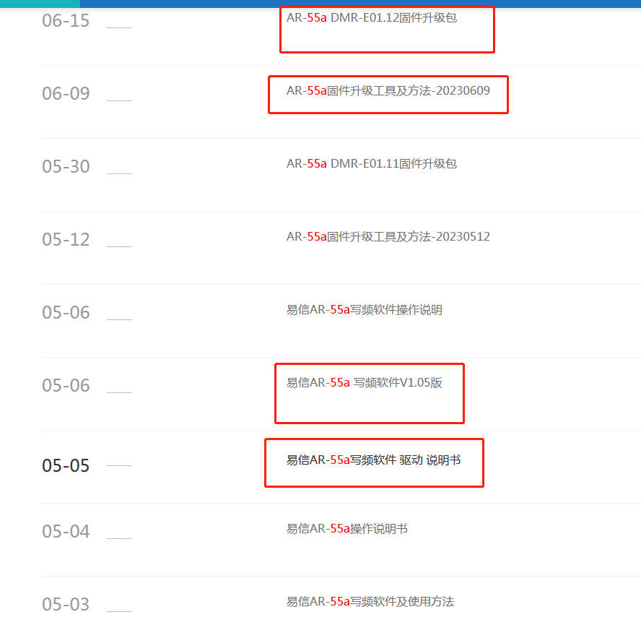
二、USB驱动安装
- 解压缩驱动文件“C7000 usb驱动”；
- 将USB写频线一端连接电脑，另外一端连接对讲机，并将对讲机开机；
注：必须连接对讲机安装。
- 右击应用程序“inf-wizard”，选择“以管理员身份运行”进行驱动安装，设备选项“Device Selection”选择“walkie-talkie-C7000”，如下图所示：
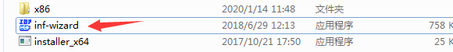
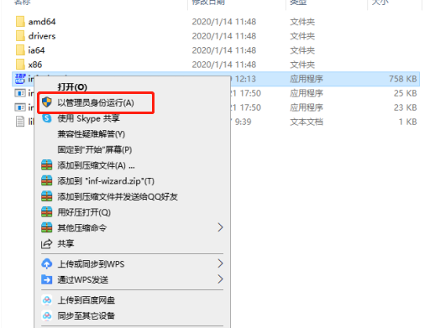
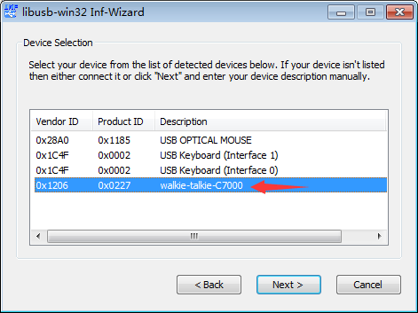
- 点击“Next”进行下一步，选择安装的文件夹位置（可随便选）。最后，点击“Install Now”完成驱动安装，安装完成后，提示“Installation successful.”，如下图所示：
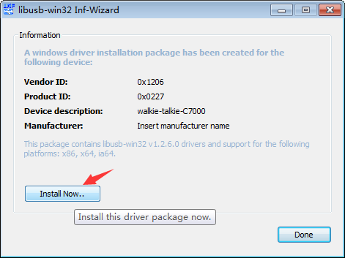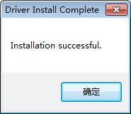
安装成功后，对讲机开机并通过USB写频线连接电脑后，可以在设备管理器看到设备“walkie-talkie-C7000”，如下图所示：
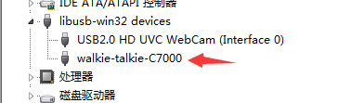

三、安装写频软件
1、打开写频软件，双击直接安装即可

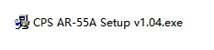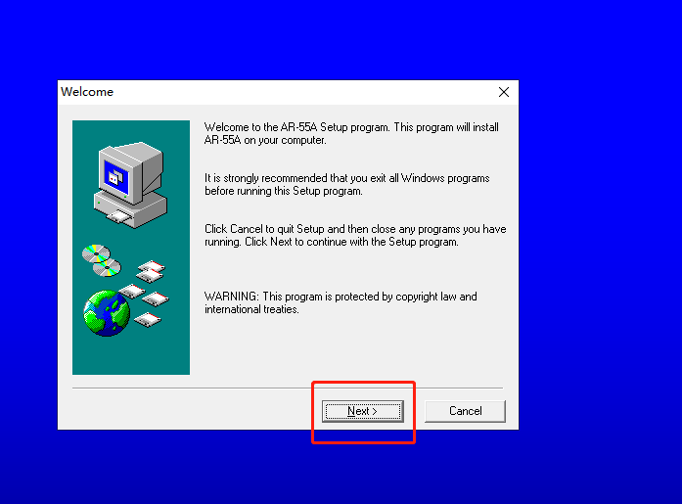
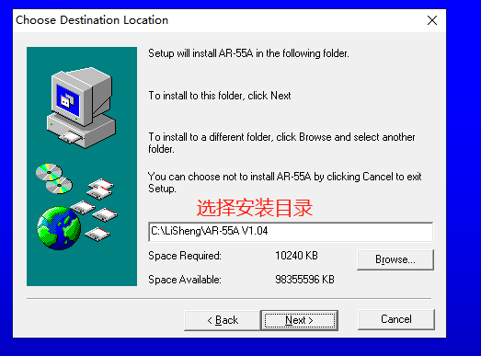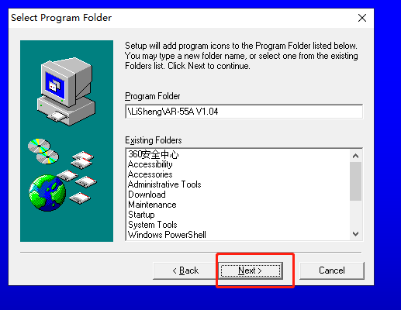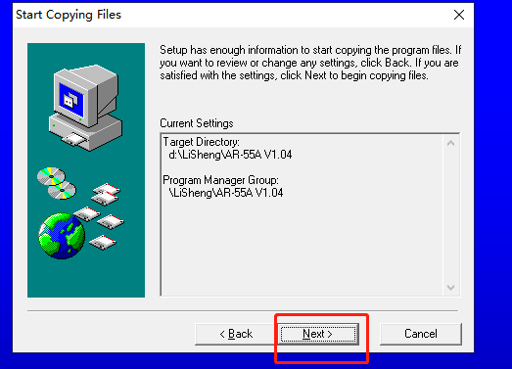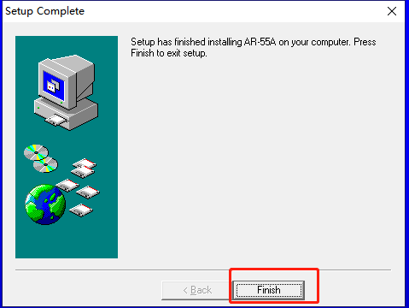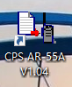安装完成

